Конспект интегрированного занятия в младшей группе

«Зайка в гостях у ребят»

Подготовила воспитатель МОУ начальная школа – детский сад № 58 г.о. Подольск Артемьева Александра Владимировна

Программное содержание:

Развитие навыков социального поведения. Развитие двигательной активности, творческого воображения, умения действовать соответственно тексту. Ориентирование в пространстве групповой комнате. Развитие тактильного воображения. Закрепление понятий «большой», «маленький». Развитие мелкой моторики, умение действовать соответственно тексту. Развитие творческого воображения, умения делать аппликацию из нетрадиционного материала.

Материал: Игрушечные заяц и еж; Музыкальные треки «Ежик и зайцы», «Ежик. Железнова»; «Волшебный мешочек» с грибочками; Силуэт гриба на картоне, гречневая и манная крупа; Клей ПВА

Ход занятия:

1. «Давайте поздороваемся»

*Дети сидят на ковре полукругом. Педагог показывает детям зайчика:*

Ребята сегодня к нам в гости пришел Зайчик, он хочет с нами поиграть. А когда к нам кто-то приходит, что необходимо сказать гостю?

Дети: поздороваться.

Педагог: Правильно. А если к нам пришел еще и незнакомый гость, то нам надо ему представиться – назвать свое имя. Давайте каждый из вас поздоровается с зайчиком и скажет как его зовут.

*Педагог подходит к каждому ребенку. Отвечая за зайца, здоровается с ним и просит назвать свое имя.*

Педагог: ребята, а зайчик к нам сегодня пришел не один, а со своим другом -ежиком. Давайте поиграем с ними в игру.

1. Подвижная игра с музыкальным сопровождением «Ежик и зайцы».

Педагог: а еще зайчик, очень любит играть в прятки. Давайте вы сейчас вы закроете глазки, а зайчик будет прятаться в нашей группе.

1. Игра малой подвижности «Найди зайчика»

Педагог: А зайчик пришел к нам с не пустыми руками. Посмотрите, что он нам принес. *Воспитатель показывает детям мешочек.* Это волшебный мешочек, и в нем сегодня спрятались грибочки. Вам необходимо не смотря в мешочек, только при помощи рук, отыскать грибочки.

1. Дидактическая игра «Волшебный мешочек: найди грибочек»

Педагог: А еще зайка приготовил и для вас вот такие грибочки. Только их необходимо украсить, проходите садитесь за стол.

1. Аппликация с крупой «Грибочек»

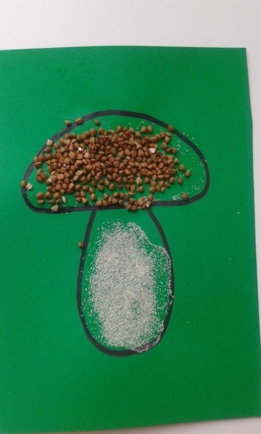

Педагог: давайте полюбуемся с вами нашими грибочками из далека. А теперь нашему гостью пора возвращаться в свой сказочный лес. И давайте мы с вами скажем ему до свидания!

*Дети прощаются с игрушкой.*